20232133L5

例5　(2023·青岛市高二期中)某同学用水波槽观察水波的衍射现象。如图，在水槽里放置两块挡板M、N，挡板M固定不动，挡板N可以上下移动。现在把M、N两块挡板间的空隙当作一个“小孔”做水波的衍射实验，当波源*S*振动形成的水波经过小孔时，出现了图示中的图样，*P*点的水并没有振动起来。为了使挡板左边的振动能传到*P*点，下列做法可行的是(　　)

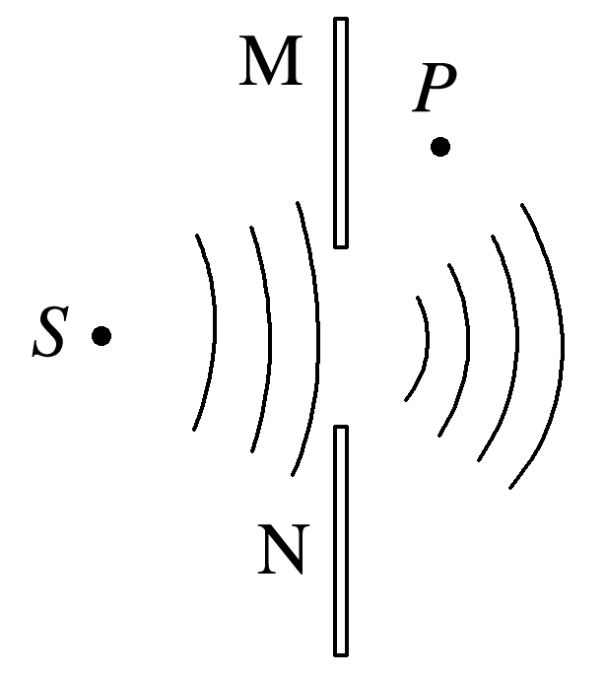

A．增加波源*S*的振动频率

B．增加波源*S*的振动振幅

C．将挡板N上移一段距离

D．将挡板N下移一段距离